VYV – 5.B, 6.A, 6.B

Zadanie na: 19.4.- 25.4.2021

Pozrite si video: Ako sa naučiť STIEŇOVAŤ
https://www.youtube.com/watch?v=TZaKgkjDcsw&t=230s

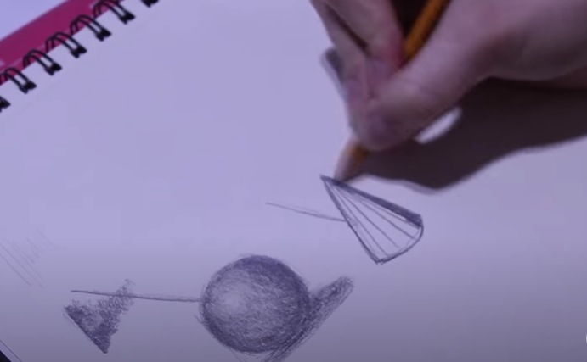

Skúste nakresliť aj vy niečo podobné. Vo videu si môžete vypočuť podrobné vysvetlenie, ako na to......
Vaše kresby pošlite na: kristina.kristinaballa@gmail.com
Ďakujem

